Федеральное государственное бюджетное образовательное учреждение

высшего образования

|  |  |
| --- | --- |
| **Gerb-BMSTU_01** | ***«Московский государственный технический университет  имени Н.Э. Баумана (национальный исследовательский университет)»***  ***(МГТУ им. Н. Э. Баумана)*** |

Факультет ***Информатика и системы управления***

Кафедра ***Компьютерные системы и сети (ИУ6)***

**Отчет**

**по лабораторной работе №9**

**Дисциплина: Операционные системы**

**Название лабораторной работы:** Исследование реестра.

Студент гр. ИУ6 - 54 **\_\_\_\_\_\_\_\_\_\_\_\_\_\_\_\_\_\_ \_\_**А.А. Шумаков**\_\_\_\_**

(Подпись, дата) (И.О. Фамилия)

Преподаватель  **\_\_\_\_\_\_\_\_\_\_\_\_\_\_\_\_\_\_ \_\_\_**В.Ю.Мельников\_**\_**

(Подпись, дата) (И.О. Фамилия)

Москва, 2018

**Цель работы**: исследование структуры и возможностей реестра ОС Windows.

**Выполнение работы**

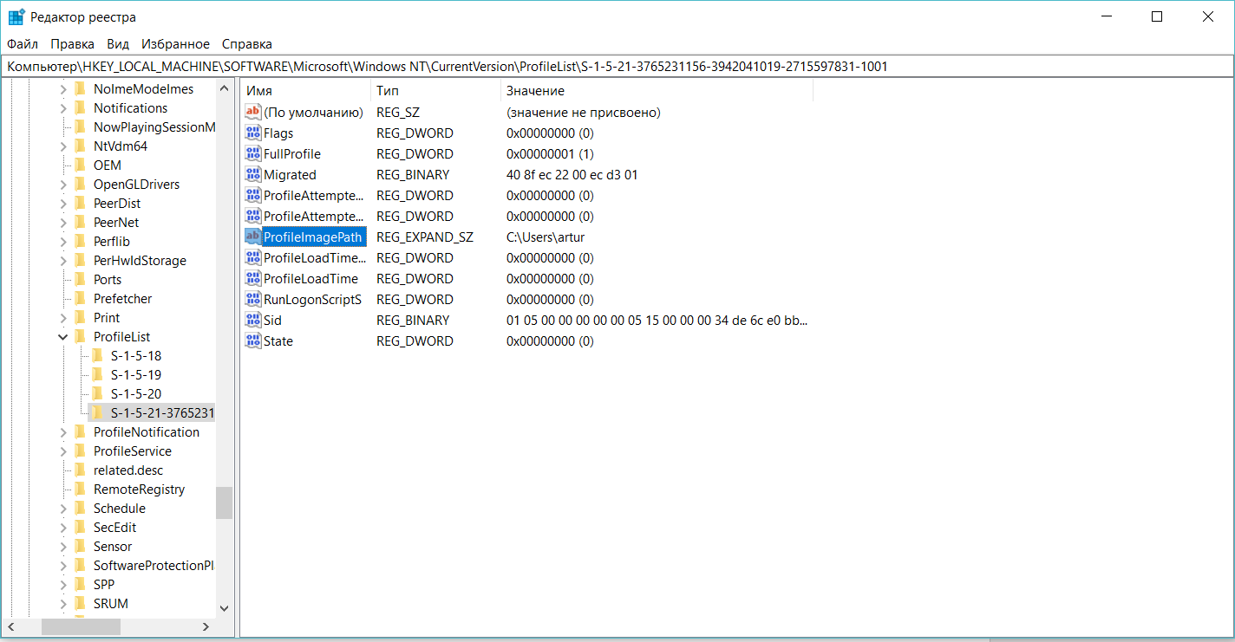

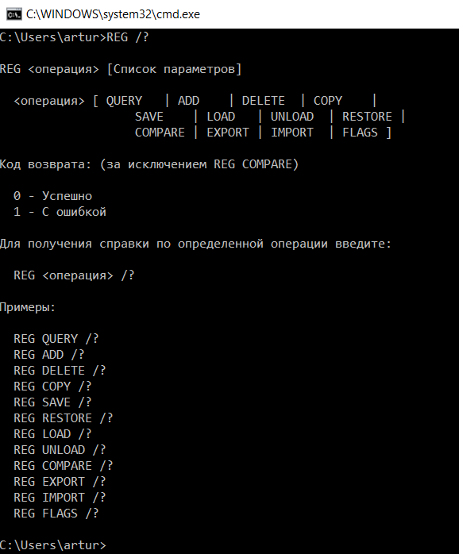

Иногда требуется не просто добавить ярлык в раздел Программы меню Пуск, а закрепить его вверху меню Пуск, где обычно располагаются ярлыки браузера и почтовой программы.

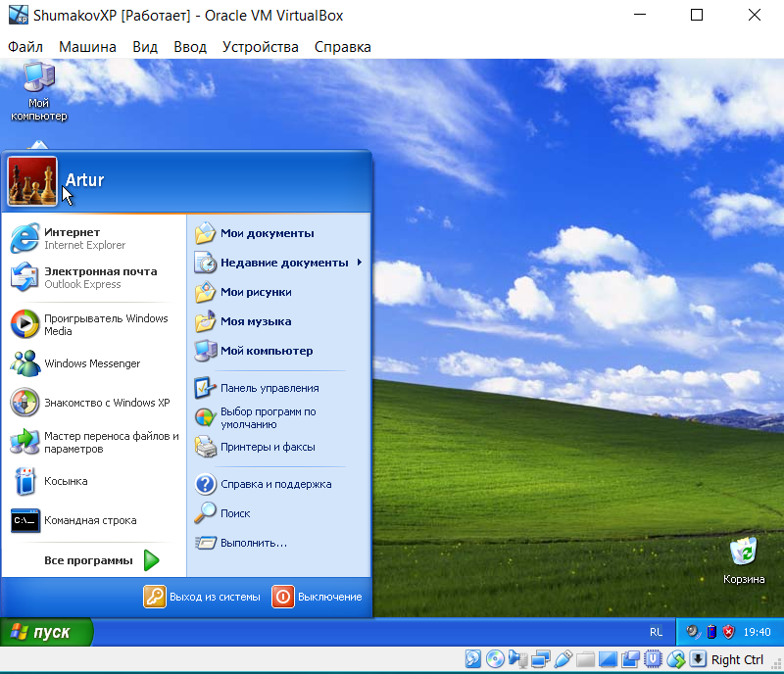

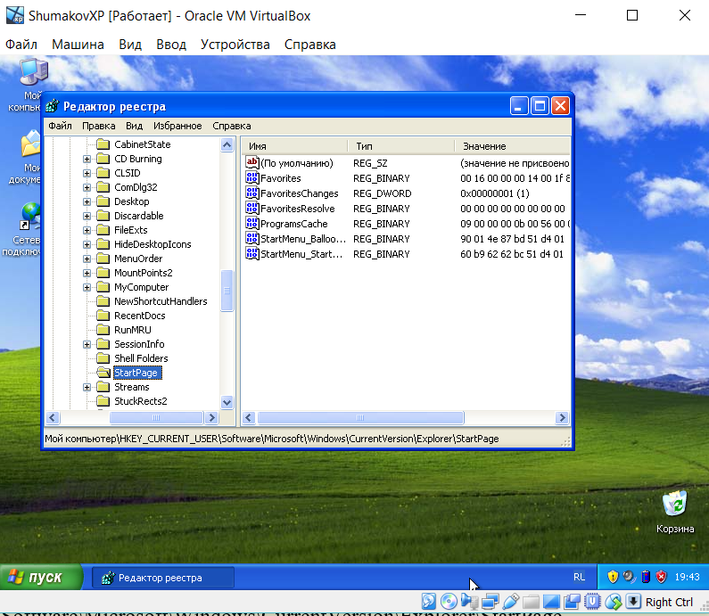

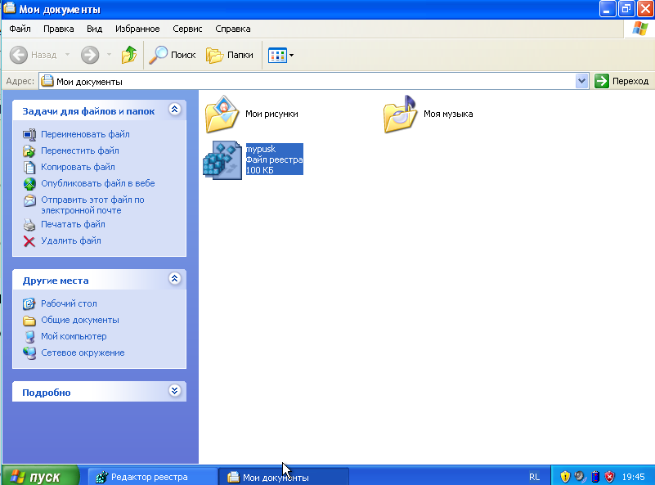

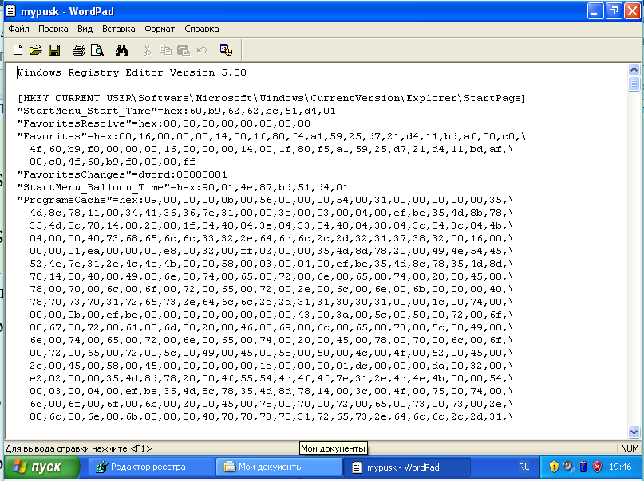

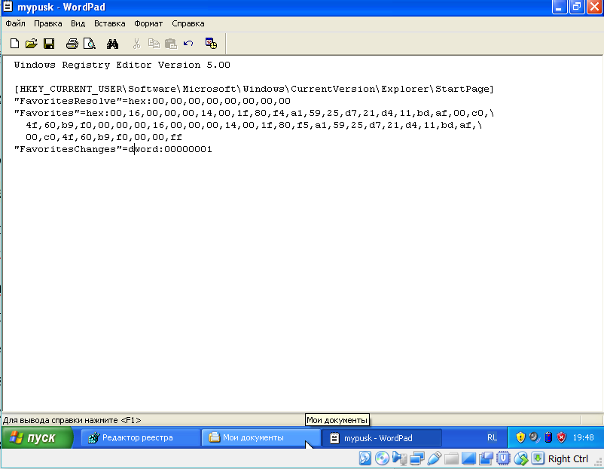



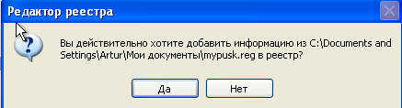

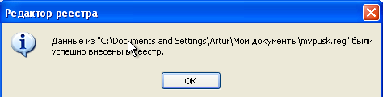

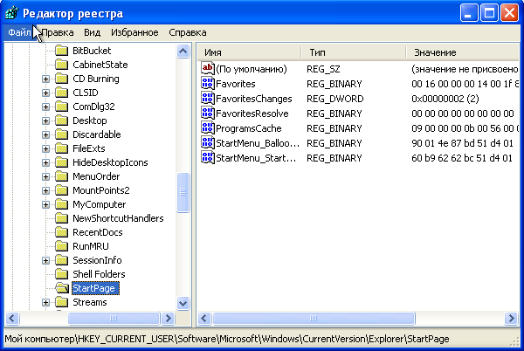

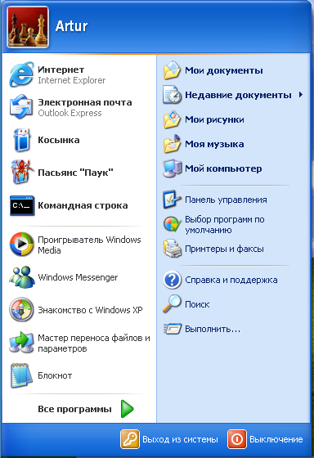

**Работа в Windows XP.**

**Версия вашей операционной системы - на рабочем столе**

Да, есть в Windows и такая функция. При ее активации в правом нижнем углу экрана на рабочем столе будет постоянно показываться текущая версия вашей Windows. Настройка так себе - не ахти что, но все равно приятно. Давайте попробуем активировать эту опцию. Для этого заходим в ветвь HKEY\_CURRENT\_USER\Control Panel\Desktop и изменяем значение ключа "PaintDesktopVersion" с "0" на "1". Тип ключа должен быть dword. Вот и все! Перезапускаем Windows и наслаждаемся созерцанием версии вашей ОС в правом нижнем углу экрана. А на сегодня достаточно изменений в настройках вашей многострадальной Windows.

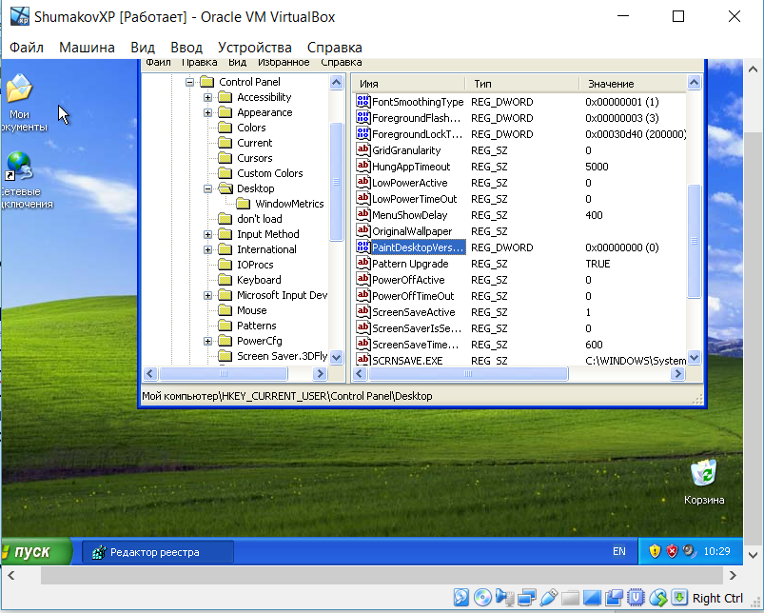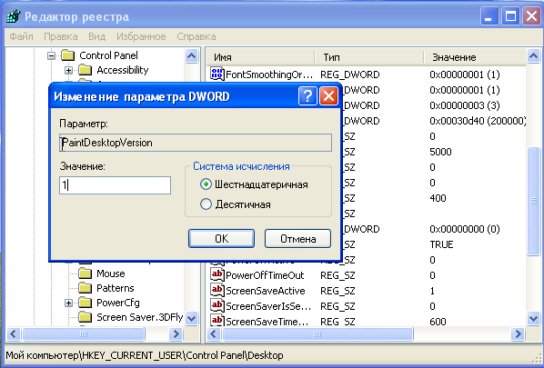

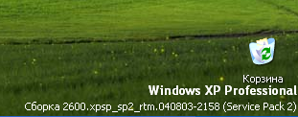

**Запрет на создание списка "недавно использовавшихся документов"**

По документам, которые постоянно вносятся в "список недавно использовавшихся документов", любой человек может отследить результаты вашей работы на ПК. В эту папку, как правило, помещаются ссылки на те документы, которые недавно открывались пользователем. Хотите работать инкогнито? Нет проблем! Запретим формирование списка "недавно использовавшихся документов". Для претворения в жизнь сего зловещего замысла нам следует зайти в Реестр Windows по адресу HKEY\_LOCAL\_MACHINE\SOFTWARE\Microsoft\Windows\CurrentVersion\policies\explorer и для параметра "NoRecentDocsHistory" задать значение "1" (его тип - dword).



Создаем параметр

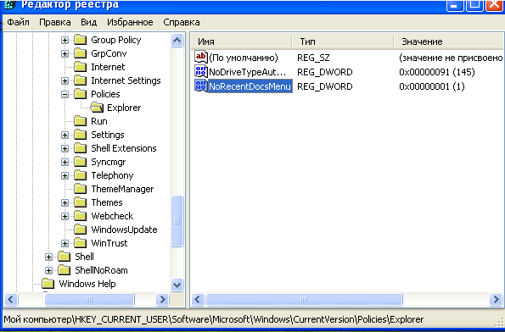

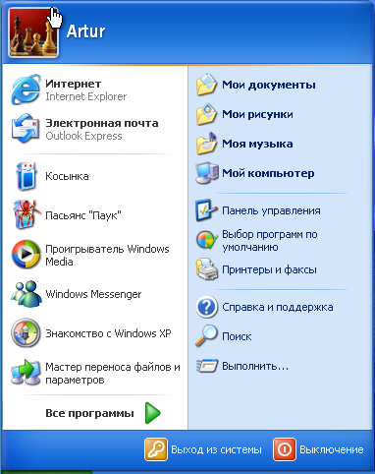

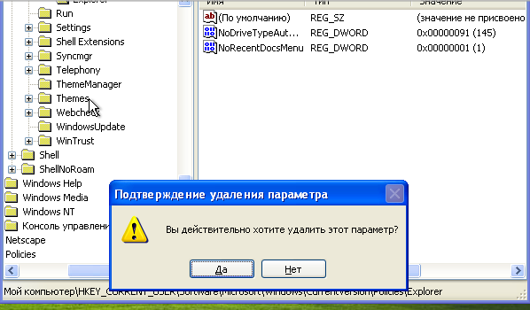

**NoSimpleStartMenu**- форсировать классическое меню "Пуск" - в свойствах меню "Пуск" становится недоступным переключатель на вид меню в стиле ХР и работать теперь можно только с классическим видом меню "Пуск";

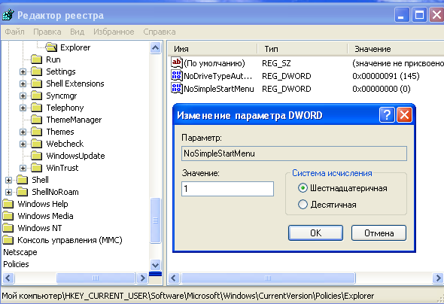

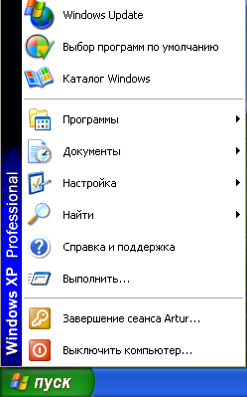

**Вывод:** В ходе работы получены теоретические и практические сведения о среде управления и реестре Windows.